**<随心听多媒体/在线收音机—需求文档>**

**MRD文档**

**<V1.5>**

**版本更改记录**

|  |  |  |  |
| --- | --- | --- | --- |
| 日期 | 版本 | 更改描述 | 作者 |
| 2019/11/21 | V1.0 | 初稿 | 王驰 |
| 2019/11/25 | V1.1 | 1. 删除短音频、听直播 2. 首页增加本地台入口 3. 首页不显示推荐内容和播放历史入口，改为直接展示收藏列表 4. 我想听/打开/我要听/听-在线收音机等语音指令对应动作改为：放上一次听的电台的直播节目。 5. 增加切换在线收听 | 王驰 |
| 2019/11/29 | V1.2 | 1. 加入节目回放及快进/快退15s操作 | 王驰 |
| 2019/12/05 | V1.3 | 1. 删除主页“听广播”文本 2. 搜索框加入语音提示引导 3. 在主页除我的收藏外，增加推荐电台 4. 调整入口位置，将online radio入口调整到本地收音机之后 | 王驰 |
| 2019/12/23 | V1.4 | 1. 更新第2章需求详情 2. 增加B1，电台搜索功能 3. 更新C2, 在线电台播放过程中，无网时弹出toast”正在加载中”；无流量时，弹出toast“流量已用尽“并跳转到流量购买入口 4. 增加D, 我的收藏功能 | 李静 |
| 2019/12/24 | V1.5 | 1. 内部MRD评审后，更新部分文档细节(标黄) | 李静 |

# 需求详情

**需求时间：**

* 发布时间：**Phase4-DCV0-20XX-XX-XX福特项目交付**
* 发布车型：

|  |  |  |
| --- | --- | --- |
| **车型代号** | **车型** | **屏幕及分辨率** |
| **CD542低配** | **福特蒙迪欧改款** | **13.2" Landscape 1080*2348, 10:21.7** |
| **U554** | **林肯领航员大7座** |
| **U725** | **福特Bronco** | **12" Landscape 1200*1920, 10:16** |
| **P702** | **福特F150** |
| **CX727** | **福特野马电动车** | **15.5" Portrait 1920*1200, 16:10** |

* 是否需要下线：否

**需求方：**产品

**需求介绍：**

在线收音机功能可以用过网络收听多种互联网电台，使用户不仅可以收听到本地电台，还可以根据个人喜好收听到多种多样的电台节目。

# 功能描述

A．Feature list

|  |  |  |
| --- | --- | --- |
| 模块 | 一级功能 | 二级功能 |
| 广播 | 广播 | 本地 |
| 国家台 |
| 省市台 |
| 网络台 |
| 全部电台 |
| 推荐电台 | 小说故事 |
| 搞笑娱乐 |
| 全部 |
| 播放器 | 电台封面 |
| 播放/暂停 |
| 上一台/下一台 |
| 收藏/取消收藏 |
| 我的收藏 | 取消收藏 |
| 收听历史 |  |

B．功能入口及首页

在线收音机包含在“随心听”应用中，用户需要进入随心听应用后，听过点击“在线收音机”标签可进入到在线收音机的功能中。

首页包含：搜索栏、频道入口、电台节目入口、收藏列表、推荐电台等。

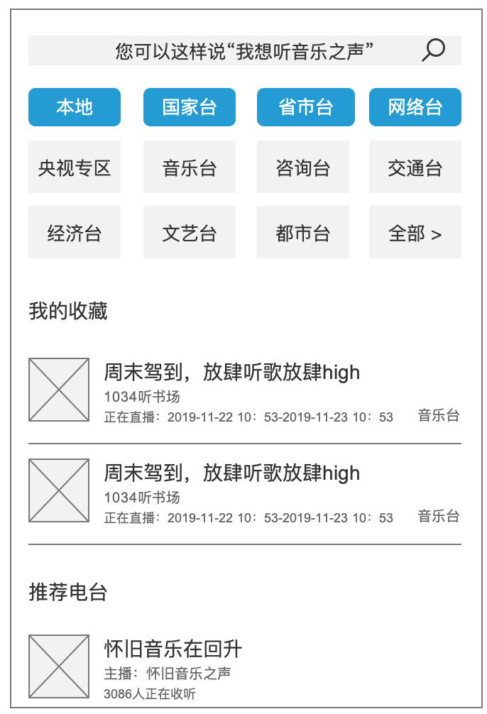

**B1. 搜索栏**



* **TTS语音提示，支持语音inquiry如下【需与FORD 语音FO确认需求，详见语音PRD】**

|  |  |
| --- | --- |
| 指令 | 动作 |
| 我想听/我要听/听{电台名称} | 打开/选择在线收音机对应电台 |

* **点击搜索icon，进入在线电台搜索页面**



* **进入搜索页面，点击返回icon,返回在线电台主页面**
* **“搜索在线电台”列表框支持文本输入编辑/删除，搜索文本长度小于256; 输入完毕回车进入电台搜索列表页。**

**注：回车后添加到搜索历史。**

**搜索历史最多支持10条，超过该范围，FIFO(最早的搜索记录被移除，最近的搜索记录补入)。**

**当两次搜索内容重复时，搜索历史更新最后一次搜索记录。**

* **搜索历史支持批量/全部删除**
* **搜索历史可支持button触发进入电台搜索列表页**
* **电台搜索列表页如下图所示，根据电台搜索字段返回搜索电台列表，由用户选择期望电台点击进入播放页面。**

**注：搜索列表按照 1. 关键字匹配程度 2. 当前播放热度进行排序。【以蜻蜓当前提供SDK支持能力为准】**



* **~~热门搜索~~**

**~~向用户展示热门搜索前十名，用户按自己喜好收听相应电台节目。~~**

**~~该功能取决于蜻蜓SDK支持能力，当前不支持，该功能取消。~~**

C．频道入口

频道入口包含国家及各省市电台、央视台、音乐台、咨询台、交通台、经济台、文艺台、都市台、体育台、双语台、综合台、旅游台、曲艺台、方言台。

注：各类型电台可能会因为资源情况动态变化。

点击电台分类可查看该类别下全部电台资源，电台以列表的方式展示包括：电台封面图、电台名称、正在直播的节目名称。

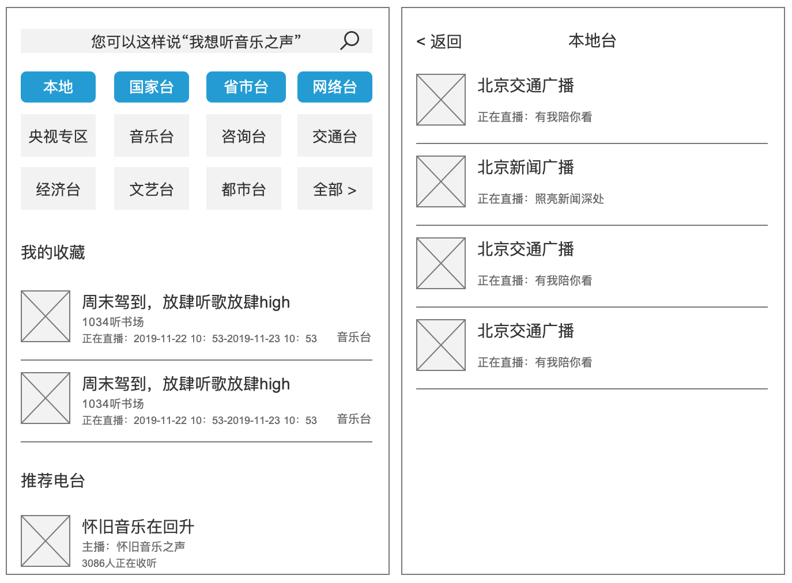

在频道列表界面，用户可以点击“返回”按钮回到首页，也可以点击频道名称区域进入播放，收听该电台。

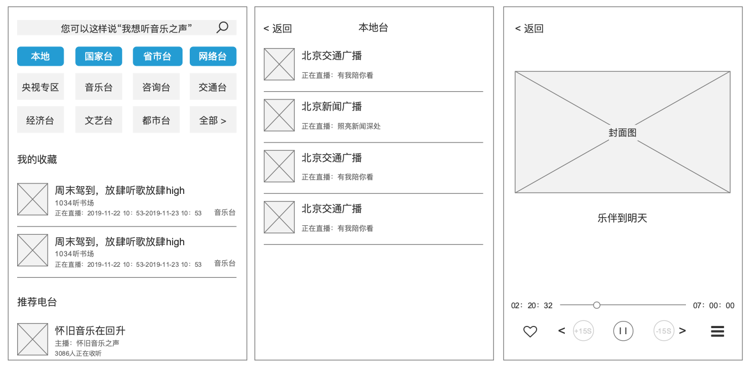

用户点击频道名称区域后将直接打开播放器进入播放界面，播放界面展示包括：节目封面图、节目名称、进度条、节目播放时间、收藏/取消收藏、播放暂停、上一个/下一个~~、快进/快退15s（仅在回听节目时可用）、~~节目列表等。

C1．用户可通过点击节目列表，查看该频道的所有节目清单；~~支持回播已经播放完的节目，在回拨节目中，用户可点击快进/快退15s完成快进15s或快退15s的操作。~~

注：快进/快退功能仅在回听节目时可用

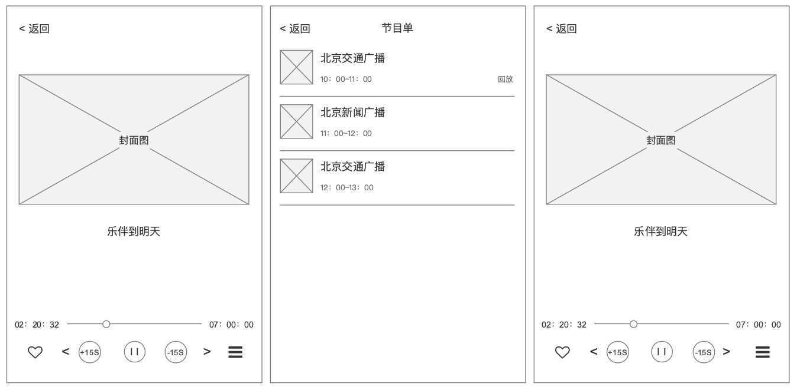

C2．切换在线收听：如用户正在播放本地收音机FM/AM，可在播放界面点击“播放在线电台”button，跳转至在线收音机播放此频道节目对应的在线节目。

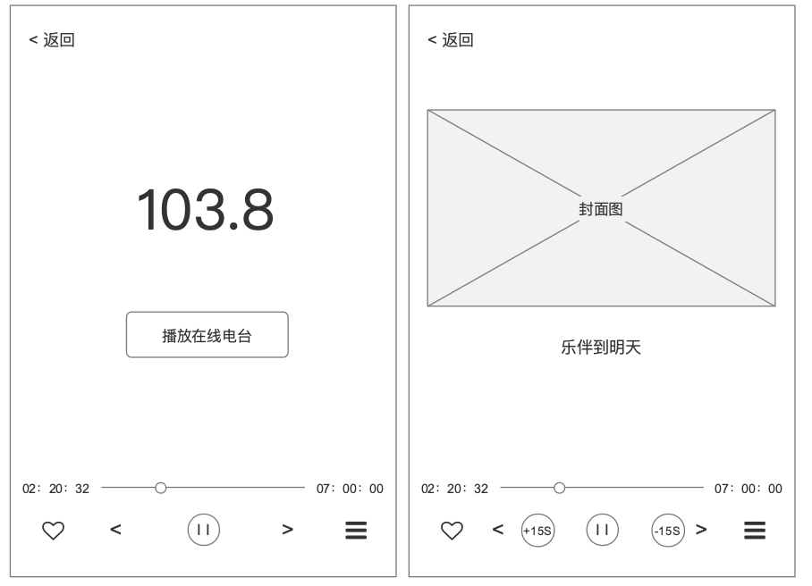

|  |  |
| --- | --- |
| 功能 | 说明 |
| 播放/暂停 | 当节目正在播放中时，点击该按钮可暂停播放，再次点击可恢复播放 |
| 进度条 | 示意节目播放进度，不可拖拽快进快退 |
| 上一个/下一个 | 点击上一个可切换播放上一个节目、点击下一个可切换到下一个节目；若当前节目为最后一个节目，则不可切换下一个 |
| 收藏/取消收藏 | 进入播放后，可点击收藏按钮对该节目进行收藏，再次点击则取消对该节目的收藏。  当用户收藏该电台时，需要弹出toast：已添加收藏；  当用户取消收藏该电台时，需要弹出toast：已取消收藏； |
| 节目列表 | 点击节目列表可查看到该电台全天的节目及播出时间计划。 |
| **网络提示** | **当娱乐流量未用尽但无网时，使用在线收音机，应弹出toast: “正在加载中”,给予用户友善提示。** |
| **流量提示** | **当娱乐流量用尽导致在线收音机播放暂停/失败，应弹出toast：“流量已用尽”并跳转至流量购买入口。** |

**D．我的收藏**

**显示用户收藏电台列表，注：收藏的是电台，而非电台播放的节目。**

**收藏电台最大数量10个，布局根据横屏/竖屏设计稿为准。**

**收藏电台支持批量/全部取消收藏操作。**

E．语音指令

语音指令以语音PRD为准。

|  |  |
| --- | --- |
| 指令 | 动作 |
| 我想听/打开/我要听/听-在线收音机 | 打开在线收音机放上一次听的电台的直播节目 |
| 暂停播放 | 暂停当前播放的节目 |
| 继续播放 | 继续播放当前的节目 |
| 上一个 | 播放上一个节目 |
| 下一个 | 播放下一个节目 |
| 关闭在线收音机/我不想听了/不听了/我不听了 | 关闭在线收音机 |